АДМИНИСТРАЦИЯ СЕЛЬСКОГО ПОСЕЛЕНИЯ ХУЛИМСУНТ
Березовский район
ХАНТЫ-МАНСИЙСКИЙ АВТОНОМНЫЙ ОКРУГ – ЮГРА

РАСПОРЯЖЕНИЕ

от 13.03.2023г. № 34-р
д. Хулимсунт

Об утверждении паспорта населенного
пункта подверженного лесным пожарам

В целях обеспечения безопасности жизнедеятельности населения в летний пожароопасный период 2023 года на территории деревни Нерохи:
- Утвердить паспорт населенного пункта (д. Нерохи) подверженного угрозе лесных пожаров в летний пожароопасный период 2023 года согласно приложению, к настоящему распоряжению.
- Утвердить схему расположения пожарного разрыва и минерализованной полосы в деревне Нерохи на 2023 год согласно приложению 1 к настоящему распоряжению.
- Утвердить координаты расположения пожарного разрыва и минерализованной полосы в деревне Нерохи на 2023 год согласно приложению 2 к настоящему распоряжению.
- Контроль за выполнением настоящего распоряжения оставляю за собой.

И.о.Главы сельского
поселения Хулимсунт Волкова Т.К.

Приложение к распоряжению
администрации сельского
поселения Хулимсунт
от 13.03.2023 года № 34-р

УТВЕРЖДАЮ
И.о.Главы сельского поселения Хулимсунт
Волкова Т.К.
« » 2023 года

ПАСПОРТ
НАСЕЛЕННОГО ПУНКТА,
ПОДВЕРЖЕНОГО УГРОЗЕ ЛЕСНЫХ ПОЖАРОВ

Наименование населенного пункта | деревня Нерохи
Наименование поселения | с.п. Хулимсунт
Наименование муниципального района | Березовский район
Наименование городского округа | -
Наименование субъекта Российской Федерации | Ханты-Мансийский округ - Югра

I.Общие сведения о населенном пункте

№ п/п | Характеристика населенного пункта | Значение
1 | Общая площадь населенного пункта км² | 0,08
2 | Общая протяженность границы населенного пункта с лесным участком (участками), км. | 1,00
 | Общая площадь городских хвойных (смешанных) лесов, расположенных на землях населенного пункта (гектаров) | -
3 | Расчетное время прибытия первого пожарного подразделения до наиболее удаленного объекта защиты населенного пункта, граничащего с лесным участком (минут) | 20 мин.

II. Сведения о медицинских учреждениях, домах отдыха, пансионатах, детских оздоровительных лагерях и объектах с круглосуточным пребыванием людей, имеющих границу с лесным участком и относящихся к этому населенному пункту в соответствии с административно-территориальным делением

№  п/п | Наименование социального объекта | Адрес объекта | Численность персонала | Численность пациентов (отдыхающих)
- | - | - | - | -

III. Сведения о ближайшем к населенному пункту подразделения пожарной охраны

- Подразделение пожарной охраны (наименование, вид), дислоцирование на территории населенного пункта, адрес:

Пожарная команда с. Няксимволь ПЧ п. Игрим Березовский филиал КУ «Центр-Спас-Югория», инструктор.

- Ближайшее к населенному пункту подразделения пожарной охраны (наименование, вид), адрес: ХМАО-Югра Березовский район пгт. Игрим ул. Королева дом 9 ПЧ п. Игрим Березовский филиал КУ «Центр-Спас-Югория».

IV. Лица ответственные за проведение мероприятий по предупреждению и ликвидации последствий чрезвычайных ситуаций и оказание необходимой пострадавшим

№  п/п | Фамилия, имя, отчество | Должность | Контактный телефон
1 | Ануфриев Ярослав Викторович | Глава сельского поселения  Хулимсунт | 89028520211  33-540 (раб)
2 | Волкова Татьяна Константиновна | Заместитель главы сельского поселения Хулимсунт | 89088724913 (сот.)  42-250 (раб)

V. Сведения о выполнении требований пожарной безопасности

№  п/п | Требования пожарной безопасности, установленные законодательством  Российской Федерации | Информация о выполнении
1 | Противопожарная преграда установленной ширины (противопожарное расстояние, противопожарная минерализованная полоса, сплошная полоса лиственных деревьев) на всей протяженности населенного пункта с лесным участком (участками) | имеется  (минерализованные полосы протяженность 1,00 км
2 | Организация и проведение своевременной очистки территории населенного пункта, в том числе противопожарных расстояний между зданиями и сооружениями, а также противопожарных минерализованных полос от горючих отходов, мусора, тары, опавших листьев, сухой травы и другое | выполняется
3 | Звуковая система оповещения населения о чрезвычайной ситуации, а также телефонная связь (радиосвязь) для сообщений о пожаре | имеется  стационарная связь ПАО «Ростелеком»
4 | Источники наружного противопожарного водоснабжения (пожарные гидранты, искусственные пожарные водоемы, реки, озера, пруды, бассейны, градирни и др.) и организация технических и организационных мер, обеспечивающих их своевременное обнаружение в любое время суток, подъезд к ним для забора воды пожарной техникой в любое время года, а также достаточность предусмотренного для этих целей пожаротушения воды. | имеются  река Северная Сосьва
5 | Подъездная автомобильная дорога к населенному пункту, а также обеспечение подъездов к зданиям и сооружениям на его территории | имеется
6 | Муниципальный правовой акт, регламентирующий порядок подготовки населенного пункта к пожароопасному сезону | Постановление администрации Березовского района от 05.03.2018 № 175 с изменениями от 22.06.2021.№ 713 «Об обеспечении первичных мер пожарной безопасности в границах муниципального образования Березовский район» »
7 | Первичные средства для привлекаемых к тушению лесных пожаров добровольных пожарных дружин (команд) | Огнетушитель ранцевый РП-18-Ермак – 2 шт.  Мотопомпа - 1 шт.;  Топор с ручкой - 1 шт.;  Лопата штыковая - 1 шт.;  Ведро пожарное - 1 шт.;
8 | Наличие мероприятий по обеспечению пожарной безопасности в планах (программах) развития территории населенного пункта | Постановление Администрации сельского поселения Хулимсунт № 13 от 31.01.2023 г. «Об утверждении муниципальной программы «Защита населения и территорий от чрезвычайных ситуаций, обеспечение пожарной безопасности на территории муниципального образования сельское поселение Хулимсунт»"

Вывод о готовности населенного пункта к
пожароопасному сезону:
Ханты-Мансийский автономный округ-Югра
Березовский район сельское поселение Хулимсунт
деревня Нерохи

Готов к летнему пожароопасному сезону

И.о. Главы сельского поселения Хулимсунт Волкова Т.К.

Приложение № 1 к распоряжению
администрации сельского
поселения Хулимсунт
от 13.03.2023 года № 34-р

Схема расположения пожарного разрыва и
минерализованной полосы в деревне Нерохи на 2023 год

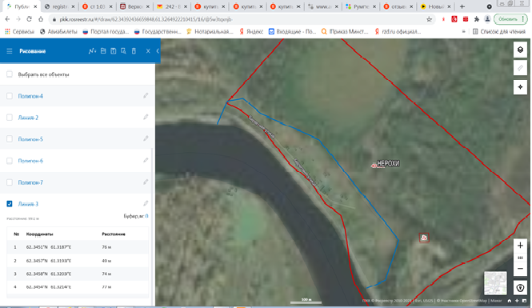

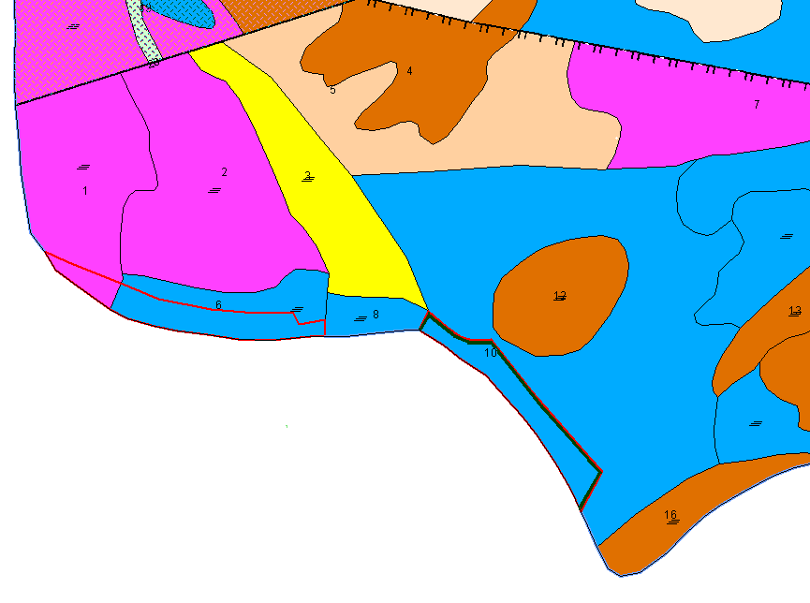

Приложение 2 к распоряжению
администрации сельского
поселения Хулимсунт
от 13.03.2023 года № 34-р

Координаты расположения
противопожарного разрыва и минерализованной полосы в деревне Нерохи на 2023 год

№ п/п | Координаты расположения противопожарного разрыва и минерализованной полосы | Площадь м2 | Длина  м. | Ширина  м.
1 | 62,3451; 61,3201  62,3454; 61,3210  62,3447; 61,3245  62,3419; 61,3296  62,3405; 61,3283 | 19800 | 990 | 20

